**2020-2021学年度第二学期八年级阶段性检测**

**生物试题（2021.4）**

注意事项：

1.本试卷分为卷I（选择题）和卷Ⅱ（非选择题）两部分。总分100分，时间60分钟。

2.第Ⅰ卷为选择题，共25小题。在每题给出的四个选项中，只有一项是符合题目要求的，用2B铅笔把答题纸上对应题目的答案标号涂黑；如需改动，用橡皮擦干净后，再选涂其他答案标号。第Ⅱ卷答案一律写在答题纸上，否则无效。

3．答题前，请考生务必将自己的姓名、座号和准考证号填写在答题纸的相应位置。考试结束后只交答题纸。

第I卷 选择题

一、选择题：（每题2分，共25小题，共50分。在每题给出的四个选项中，只有一项是符合题目要求的。）

1．“落叶知秋”，在我国北方，梧桐树一到立秋就落叶，这体现了生物的哪些基本特征（　　）

①具有生长现象 ②具有新陈代谢现象 ③具有应激性 ④能适应环境 ⑤能繁殖后代 ⑥具有遗传和变异现象 ⑦能排出体内产生的废物

A．②③④⑦ B．①②⑥⑦ C．①③④⑤ D．③④⑤⑥

2．如图示显微镜的操作步骤，相关叙述正确的是

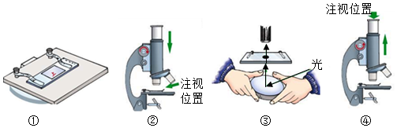

A．①载玻片中的“上”字，显微镜下看到的是“下”字

B．操作流程是③→①→②→④

C．③如果外界的光线较弱，可选用大光圈和平面镜

D．④上升镜筒时，可转动细准焦螺旋寻找物像

3．如图示人体结构层次（各结构不是按同一比例绘制）分析正确的是

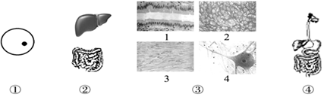

A．③有四种基本类型，2是营养组织

B．①是受精卵，在人体形成的场所是子宫，它通过不断分裂形成③

C．皮肤、血液属于②这一结构层次，都由不同的③按一定次序构成

D．结构层次从微观到宏观是①→③→②→④，不同的④组成人体

4．如图所示植物结构中属于生殖器官的是

A．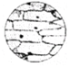 B．

C． D．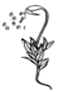

5．2020年2月13日，持续7个月的澳大利亚山火终于熄灭了。澳大利亚在这场大火中损失惨重，各种珍稀植物被烧成一片灰烬，下列关于几种常见植物的叙述正确的是

A．卷柏、圆柏都可以通过产生种子繁殖后代

B．海带依靠根吸收水和无机盐，依靠叶进行光合作用制造有机物

C．松是一种常见的绿色植物，其果实通常称为“松果”

D．袋鼠爪花的唇形花冠，酷似袋鼠爪，它特有的生殖方式是双受精。

6．如图为叶片横切面结构示意图。下列叙述错误的是

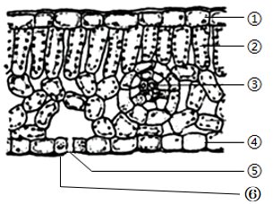

A．叶片由①②③④组成

B．①②⑥中都有叶绿体，能进行光合作用

C．③中有导管，能运输水和无机盐

D．⑤是植物蒸腾作用的“门户”

7．为探究绿色植物生命活动，某兴趣小组的同学设计并实施了以下实验。下列叙述错误的是

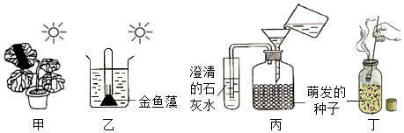

A．甲装置实验选叶遮光的目的是设置对照实验

B．乙装置收集的气体可以使带火星的细木条复燃

C．丙装置观察到的现象是澄清的石灰水变浑浊

D．丁装置实验现象说明萌发的种子呼吸作用产生了二氧化碳

8．甲、乙两种植物二氧化碳的吸收量随光照强度的变化趋势如图所示，下列分析正确的是

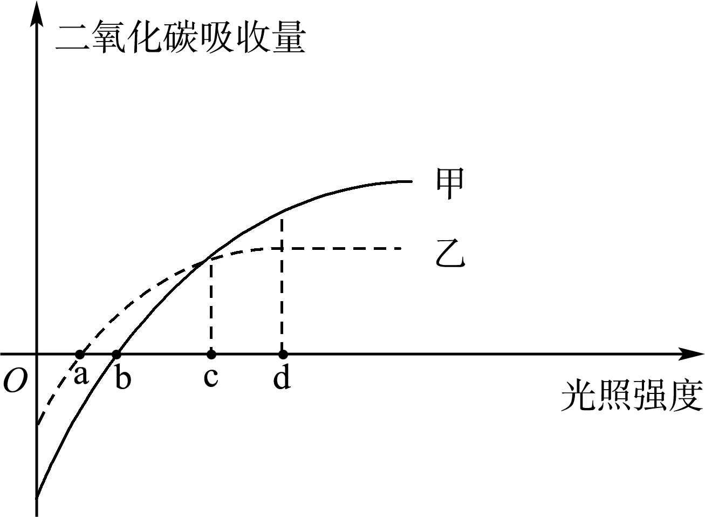

A.光照强度为0时，甲和乙释放的二氧化碳量相等

B.光照强度为a时，乙不进行光合作用

C.光照强度为c时，甲和乙合成的有机物量相同

D.光照强度为d时，可表明甲更适合强光照下生长

9．有位同学在夏季晴朗的一天，分别于清晨、正午、傍晚三个时间从同一棵绿色植物上摘取一片绿叶，将它们进行脱色、漂洗、碘液染色，其中染色最深的是

A．清晨的叶 B．傍晚的叶 C．正午的叶 D．都一样

10．下列关于动物形态结构的叙述，不正确的是

A．蠕虫动物包括扁形动物，线形动物和环节动物

B．水螅的体壁由内外两层细胞构成

C．绦虫和蛔虫的消化腔有口有肛门

D．蚯蚓和沙蚕的共同特点是身体由相似的环状体节组成

11．当放学回家看到妈妈精心准备的美味鸡腿，你忍不住拿起一个送入口中。下面描述正确的一项是

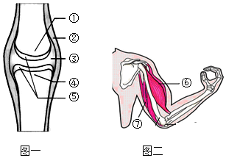

A．肘关节由图一中②③④组成

B．③中的滑液使关节非常牢固

C．把鸡腿送入口中的过程中，肘关节起支点的作用

D．在此运动过程中，图二中⑥肱二头肌舒张，⑦肱三头肌收缩

12．秃鹫在成长的过程中，学会将骨从空中扔到岩石上摔碎后再吞食。从动物行为获得途径上看，与此类似的行为是

A．鹦鹉学舌、杯弓蛇影、老马识途

B．闻鸡起舞、惊弓之鸟、公鸡报晓

C．望梅止渴、蜘蛛结网、孔雀开屏

D．谈虎色变、蜜蜂采蜜、画饼充饥

13．下列关于四种微生物的叙述，不正确的是

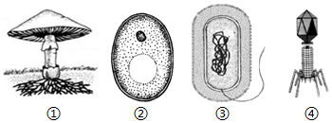

A．③④属于原核生物 B．②是一种单细胞真菌

C．③没有成形的细胞核 D．①依靠孢子进行繁殖

14．已经记录的动物有150多万种，在漫长的进化过程中，逐步形成了与其生存环境相适应的结构。下列动物与其结构的描述正确的是

A. 家鸽一呼吸器官是肺和气囊 B. 蝗虫一呼吸器官是气门  
C. 家兔一膈将体腔分为胸腔和腹腔 D. 蚯蚓一呼吸器官是湿润的皮肤

15．.如图是五种生物的分类图解。有关生物及分类的叙述，错误的是

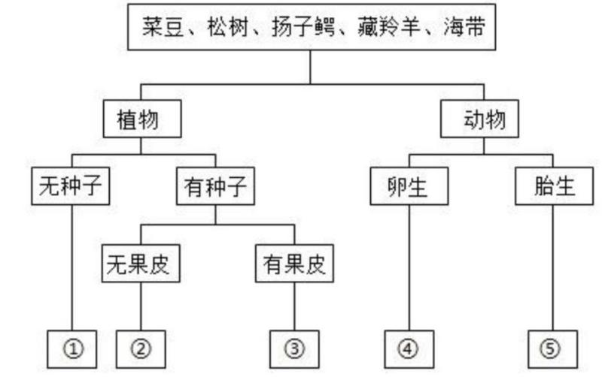

A.①②③④⑤分别代表的生物是海带、松树、菜豆、扬子鳄、藏羚羊

B.菜豆和松树的亲缘关系最近

C.分类单位越大，包含的生物种类越多，具有的共同特征也越多

D.藏羚羊与扬子鳄都属于脊椎动物，建立自然保护区是保护它们的根本途径

16．关于生命演化的叙述，下列说法不正确的是

A．米勒实验结果支持了无机物生成有机小分子物质阶段

B．北京猿人学会了用火，处于人类进化的直立人阶段

C．在越古老的地层中发掘的生物化石结构越复杂、高等

D．蒙古利亚人、高加索人、尼格罗人、澳大利亚人都属于智人种

17．根据如表不同生物细胞色素C的氨基酸序列差异，判断下列哪组生物亲缘关系最远

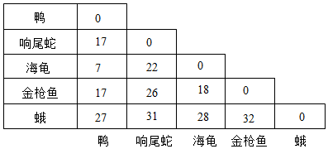

A．海龟和鸭 B．蛾和金枪鱼

C．海龟和响尾蛇 D．响尾蛇和金枪鱼

18．学习了生物进化的原因后，某同学进行了如下梳理归纳。正确的是

A．自然选择保留的变异永远有利于该生物的生存

B．北极熊生活在冰天雪地里，它们的身体就产生了白色变异

C．竹节虫的形态很像竹枝，是竹林使它发生了定向变异

D．长颈鹿具有较长的颈是长期自然选择的结果

19．下列对诗句或谚语的叙述中不正确的是

A．“草盛豆苗稀”体现了生物与生物之间竞争的关系

B．“千里之堤，溃于蚁穴”体现了生物对环境的影响

C．“螳螂捕蝉，黄雀在后”这一谚语生动地反映一条食物链：蝉→螳螂→黄雀

D．“人间四月芳菲尽，山寺桃花始盛开”体现了温度对生物的影响

20．如图所示为生态系统中能量流动图部分示意图，①②③④各代表一定的能量值，下列各项中不正确的是

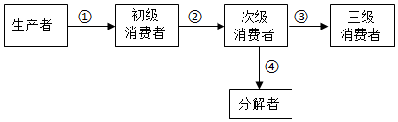

A．①表示流经生态系统内部的总能量

B．从能量关系看①＞②+④

C．一般情况下，②为①的10%～20%

D．生物与生物之间吃与被吃的关系不可能逆转，所以能量流动具有单向性

21．如图表示某生态系统中构成食物链的四种生物体内某有毒物质的相对含量，下列说法正确的是

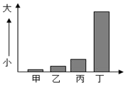

A．甲是生产者，乙、丙是消费者，丁是分解者

B．该食物链可表示为丁→丙→乙→甲

C．丁个体数量一般来说最多

D．若乙的数量增加，则短时间内甲减少，丙增加

22．制作生态瓶时，下列哪项做法将降低生态系统的稳定性？

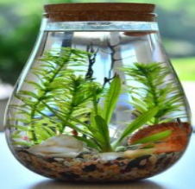A．生态瓶要放置在有光照的地方

B．生态瓶中的清水可以用蒸馏水代替

C．生态瓶中要添加一定数量的分解者

D．生态瓶中要留有一定量的空气

23．下列有关生物多样性的叙述，正确的是

A．我国是世界上裸子植物最丰富的国家，有1100多种，这体现了基因的多样性

B．就地保护是保护生物多样性的根本途径，其主要形式是建立自然保护区

C．生物的多样性包括基因、物种、生态系统的多样性，基因的多样性是关键

D．某同学欣赏了大明湖中绿苇环抱、鸟语花香的美景后写出一篇优秀的作文，这体现了生物多样性的间接使用价值

24．下列有关日常生活中生物技术的叙述，不正确的是

A．白酒酿造过程首先要靠酵母菌将淀粉分解成葡萄糖

B．泡菜是在无氧条件下，利用乳酸菌的发酵制成的

C．制作酸奶时，将牛奶煮沸是为了杀死原有的微生物

D．冷藏条件下食物不易变质是由于低温抑制了微生物的生长繁殖

25．曾经有人提取实验鼠一滴血液，分离出白细胞，取其细胞核，移植到去核的卵细胞中，成功培育再造了几十只小鼠。下列叙述正确的是

A．该技术实施需要在无菌条件下进行

B．再造小鼠体细胞内染色体数目不同

C．利用该技术产生后代属于有性生殖

D．几十只再造小鼠的形态多种多样

第Ⅱ卷 非选择题

1. 非选择题：第Ⅱ卷为非选择题，共6 个小题，每空1分，共50分。请考生用0.5毫米黑色签字笔直接在答题卡上规定的区域内作答，在试卷上答题不得分。

26．（12分）为观察酵母菌的形态结构，某同学按照实验目的和要求，动手制作了临时装片，并用显微镜进行观察。请回答相关问题：

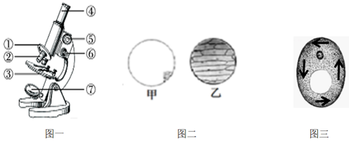

（1）对光时，需要调节图一中的结构有 （填数字）；观察时，从侧面注视 ，双手同时转动[ ] ，使镜筒慢慢下降。

（2）在制作酵母菌临时装片时，是否需要往载玻片中央滴加生理盐水？ 。在盖玻片的一侧滴加一滴 ，从另一侧用吸水纸吸引，就能看到被染成棕褐色的 。

（3）若使图二中的视野甲变为视野乙，除了将装片向 方向移动外，还要调节图一中显微镜的 （填数字）结构，若将10×物镜换成40×物镜，则视野中的细胞数目将 。

（4）酵母菌细胞和植物细胞都具有的结构是？ （填字母）。

A 细胞壁 B 细胞膜 C细胞质 D细胞核 E叶绿体 F液泡

（5）图三为显微镜视野中酵母菌细胞质环流示意图，而实际上，酵母菌细胞中细胞核是位于液泡的　 　方，细胞质环流方向为　 　时针。

1. （9分）小明热爱生物学，她栽培了菠菜和大蒜，并进行了相关实验。下面是她的探究过程。

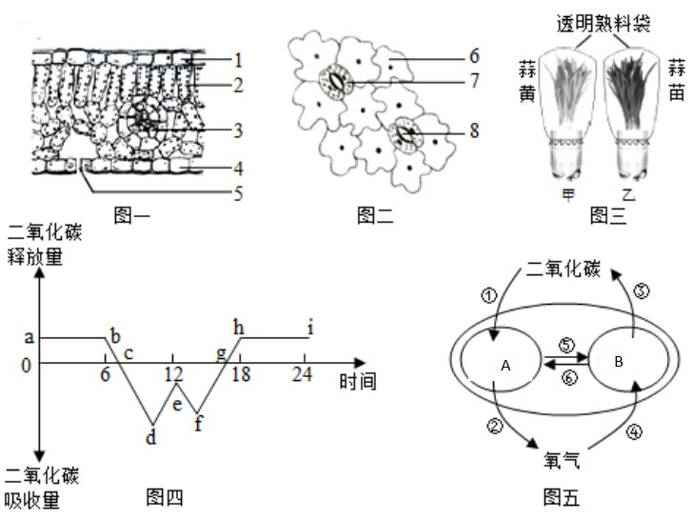

（1）图一中的2 所示细胞与图二中的6所示细胞都具有的能量转换器是　 　；图一中的5 是由图二中的[ ]　 　（填数字）组成，水分通过该结构散失到大气中，促进了植物从土壤中吸收 。

（2）小明培育了蒜黄（叶片中不含叶绿素）和蒜苗，用矿泉水瓶制作了如图三所示的实验装置。她要证明植物在光下也进行呼吸作用，就选用了甲装置放在光下。她选用甲装置的原因是　 　。1 小时后将甲装置袋内气体通入澄清的石灰水，观察到澄清的石灰水变　 　。

（3）小明绘制了24小时植物叶肉细胞释放和吸收二氧化碳情况的曲线图（图四）和叶肉细胞中叶绿体、线粒体吸收或释放气体的过程示意图（图五）。

①图五中①②代表的生理过程的反应式是 。当植物只进行此生理过程时，对应图四中的时间段是 。

②当夜间温度降低时，图四中的a 点会向　 　（填“上”或“下”）移动，此时，图五中植物只进行　 　气体交换（填序号）。

28.（8分）甲图中的ABC是绿色植物在白天进行的三种生理活动；乙图是某生物兴趣小组的同学为研究植物的生命活动设计的实验装置（注：氢氧化钠溶液可以吸收二氧化碳）；丙图是对叶片进行脱色的装置。请据图回答问题：

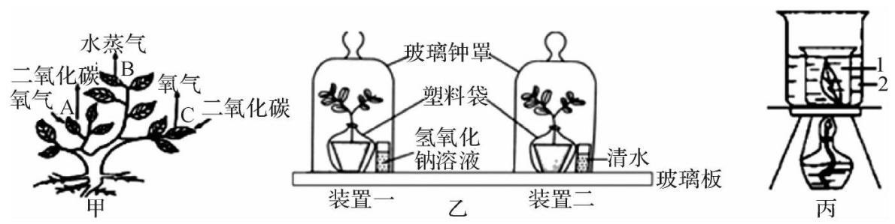

（1）甲图中气体可通过________（结构）进出叶片。B过程可以促进生物圈的________。

（2）把乙图中的两个装置放在黑暗处一昼夜，目的是___________________。然后移到光下照射几小时后，装置________内的氧气含量比较高。

（3）从乙图的两个装置中各剪去一片绿叶，分别置于丙图装置中进行脱色处理，图中标号________代表酒精。在脱色后的叶片上滴加碘液，装置_______内的叶片会变蓝。

（4）乙图中装置一和装置二形成一组对照实验，可以得出结论是 。

（5）该生物兴趣小组还发现温度与植物生长有密切关系。为探究这一问题，该小组将植物放在特定的实验装置中，实验结果如表（mg/h表示毫克/小时）：

|  |  |  |  |  |  |  |  |
| --- | --- | --- | --- | --- | --- | --- | --- |
| 温度(℃) | 5 | 10 | 15 | 20 | 25 | 30 | 35 |
| 光照下吸收二氧化碳(mg/h) | 1.00 | 1.75 | 2.50 | 3.25 | 3.75 | 3.50 | 3.00 |
| 黑暗下释放二氧化碳(mg/h) | 0.50 | 0.75 | 1.00 | 1.50 | 2.25 | 3.00 | 3.50 |

根据表中数据可知，如果连续12小时光照，再连续12小时黑暗，则温度控制在________℃时，植物积累的有机物最多。

29.(6分) 某校同学到某农田生态系统研学，利用生物知识对该生态系统的生物与环境进行了研究。图一表示农田生态系统的食物网，图二表示某条食物链中四种生物体内有毒物质的相对含量，图三表示该生态系统的碳循环。请分析回答下列问题：

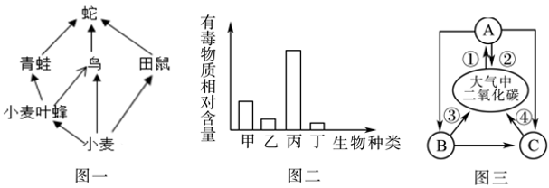

(1)图一要构成一个完整的生态系统，还应添加的生物成分与图三中的______ (填字母)相对应。

(2)图一的食物网中有______条食物链。图二中四种生物构成一条食物链，则乙对应图一中的生物是________。

(3)生态系统中，能量流动是从图三中______(填序号)过程开始的。在“小麦→小麦叶蜂→鸟→蛇”这条食物链中，若蛇获得1千焦的能量，至少需要绿色植物提供__________千焦能量。

(4)森林生态系统气候温和，雨水充沛，从生物与环境的关系看，这种现象属于 。

30.(7分)建设“美丽中国”是伟大“中国梦”的重要组成部分，保护生态环境是每个公民义不容辞的责任。草原生态系统是我国重要的生态系统类型，研究草原生态系统的结构和功能，有利于制订保护草原的措施。如图为某草原生态系统中部分成分之间的关系示意图。据图回答下列问题：

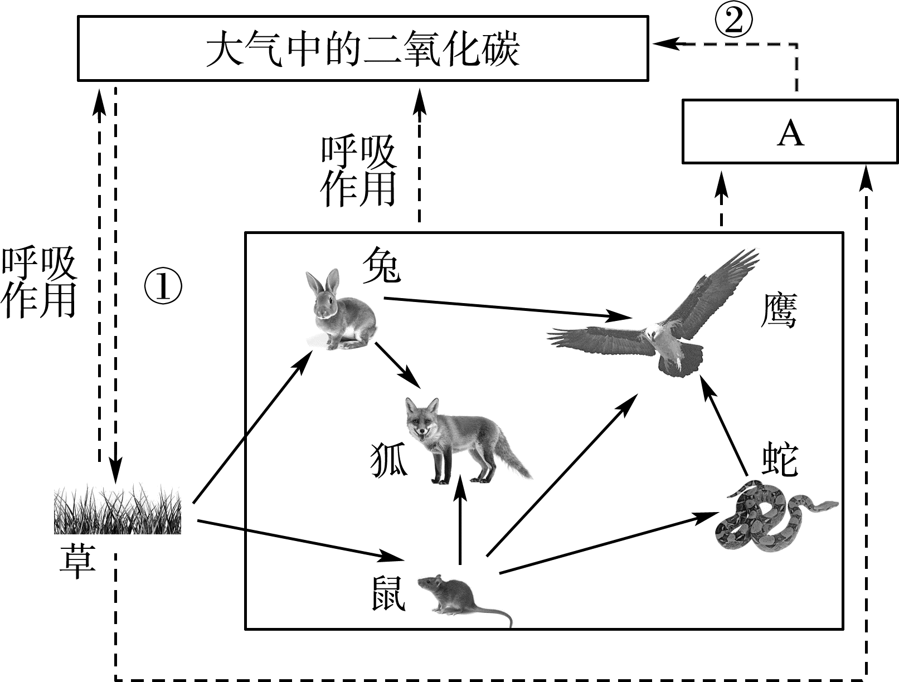

（1）根据食性，图中的狐属于 动物，该生态系统的能量流动和物质循环就是沿着 这种渠道进行的。

(2)在该生态系统中，鹰与蛇之间的种间关系为 。由于附近的居民兴起了吃蛇肉的不良风气，该生态系统中的蛇被大量捕杀，这会导致鼠的数量在短期内 (选填“增加”“减少”或“不变”)。当人们意识到乱捕滥杀的危害后，停止了对蛇的捕杀。一段时间后，该生态系统中各种生物的数量又逐渐恢复了平衡，这是由于生态系统具有一定的 能力，但这种能力是有限的，当生态系统发生剧烈变化时，会加速 多样性和基因多样性的丧失。

(3)从生态系统物质循环的角度分析，图中A表示的生物成分是 ，它可以通过②过程将动植物遗体、粪便中的有机物分解成无机物，供给生产者再利用。

31.（8分）自然界中生物种群繁多，如图为生活中常见的七种生物。请据图回答：

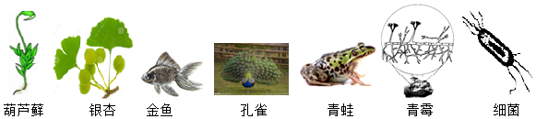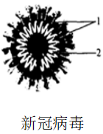

（1）葫芦藓生长到一定时期能产生　 　进行繁殖。

（2）银杏的白果止咳定喘，可降低胆固醇，在结构层次上属于　 　。

（3）金鱼适于水中生活的呼吸器官是　 　，运动器官是　 　。

（4）孔雀开屏﹣自作多情，育蛙恋爱﹣吵闹不休，这都是生来就有的，属于　 　行为。

（5）在结构上，细菌和青霉相比最主要的不同是没有　 　，新冠病毒与人体细胞最大的不同点是没有____________，所以新冠病毒不能独立生活，需要________在人体细胞中。